Phileas Armand Mess
Décès : 28 janvier 1900, Montréal, Québec.
Sépulture : 29 janvier 1900, paroisse St François d’Assise (Longue Pointe) Montréal.

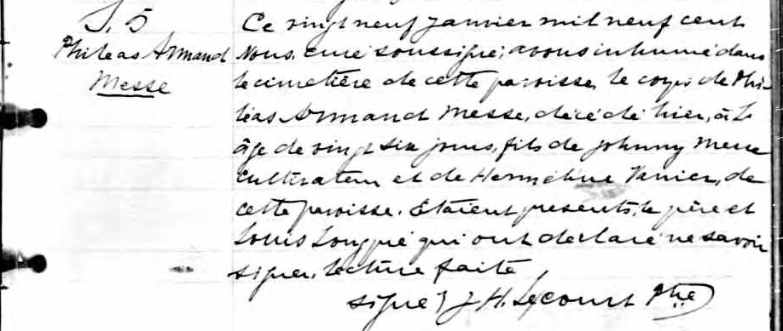

S. 5 Ce vingt neuf janvier mil neuf cent Nous, curé soussigné; avons inhumé dans
Phileas Armand le cimetière de cette paroisse, le corps de Philéas Armand Messe, décédé hier,
Messe à l’âge de vingt six jours, fils de Johnny Messe cultivateur et de Herméline
Vanier, de cette paroisse. Etaient présents le père et Louis Longpré qui ont
déclaré ne savoir signer. Lecture faite.

Signé; JH.Lecours ptre.

Référence : Fond Drouin

